Отчёт по лаболаторной работе номер 3

Архитектура программирования

Федоров Андрей Андреевич

Содержание

# 1 Цель работы

Изучить идеологию и применение средств контроля версий. Приобрести практические навыки по работе с системой git

# 2 Задание

1. Создайте отчет по выполнению лабораторной работы в соответствующем каталоге рабочего пространства (labs>lab03>report).
2. Скопируйте отчеты по выполнению предыдущих лабораторных работ в соответствующие каталоги созданного рабочего пространства.
3. Загрузите файлы на github.

# 3 Выполнение лабораторной работы

1. Сначала сделаем предварительную конфигурацию git. Откроем терминал и введем следующие команды, указав свое имя и email: 1

Рис. 1: терминал

Рис. 1: терминал

1. Настроим utf-8 в выводе сообщений git,Зададим имя начальной ветки (будем называть её master), Параметр autocrlf, Параметр safecrlf: (рис. 2)

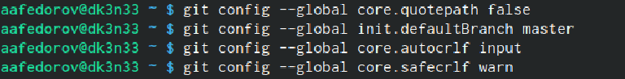

Рис. 2: терминал

1. Сгенерируем пару ключей (рис. 3)

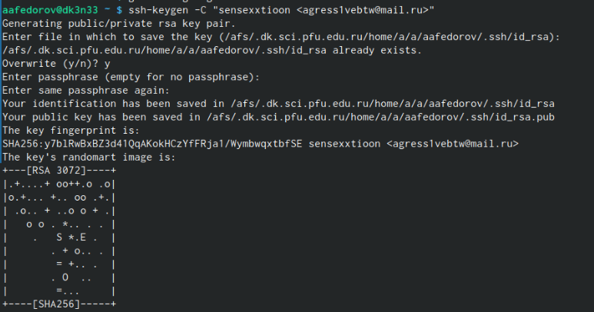

Рис. 3: терминал

1. Далее необходимо загрузить сгенерённый открытый ключ. Зайдем на сайт http://github.org. Скопируем из локальной консоли ключ в буфер обмена (рис. 4)

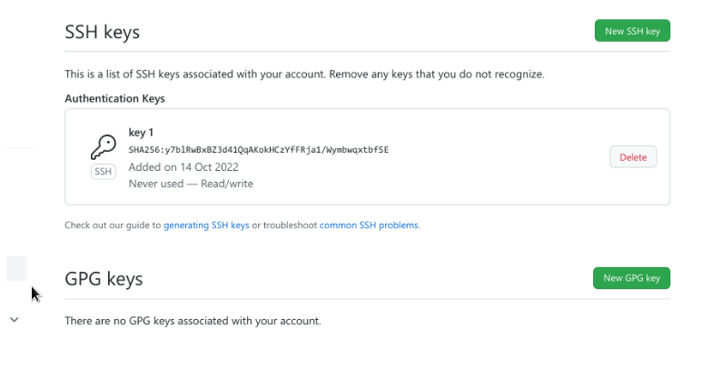

Рис. 4: терминал

1. Создадим каталог для предмета «Архитектура компьютера» 5

Рис. 5: терминал

Рис. 5: терминал

1. Перейдем на станицу репозитория с шаблоном курса. В открывшемся окне задаем имя репозитория (рис. 6)

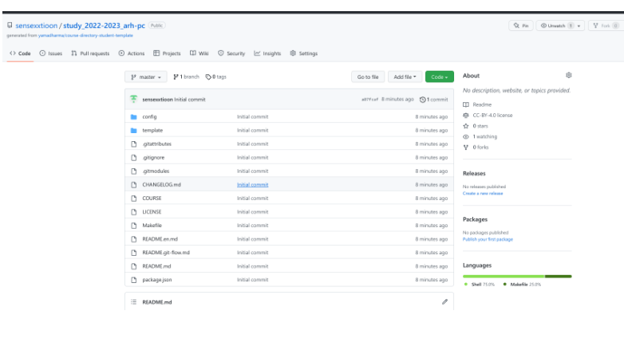

Рис. 6: терминал

1. Откроем терминал и перейдем в каталог курса (рис. 7)

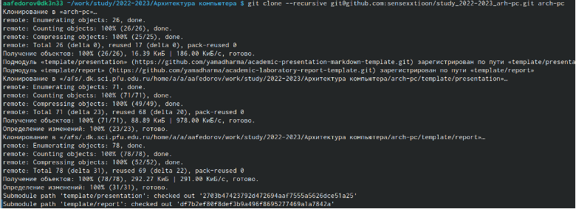

Рис. 7: терминал

1. Клонируем созданный репозиторий (рис. 8)



Рис. 8: терминал

1. Перейдем в каталог курса 9

Рис. 9: терминал

Рис. 9: терминал

1. Удалим лишние файлы (рис. 10)

Рис. 10: терминал

Рис. 10: терминал

1. Создадим необходимые каталоги (рис. 11)

Рис. 11: терминал

Рис. 11: терминал

1. Отправим файлы на сервер (рис. 12)

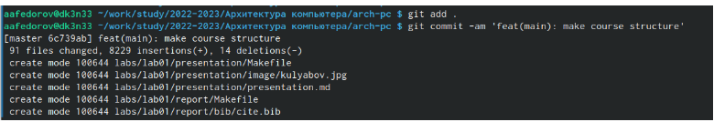

Рис. 12: терминал

1. Проверим правильность создания иерархии рабочего пространства в локальном репозитории и на странице githubpc (рис. 13)

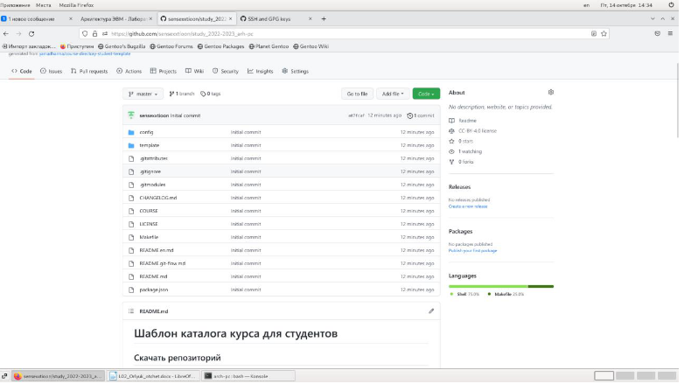

Рис. 13: терминал

# 4 Выводы

Я изучил идеологию и применение средств контроля версий и приобрел практические навыки по работе с системой git

# Список литературы